 IBEROSTAR anuncia novidades no Caribe durante a ABAV

*Representantes dos resorts da rede em Cuba, Jamaica, México e República Dominicana participam da 40ª edição da Feira de Turismo das Américas*

Para divulgar os resorts do Grupo presentes no Caribe e apresentar novidades aos agentes de viagens, os principais executivos da região recebem, no estande do IBEROSTAR, os participantes da feira durante os três dias de evento.

Confira algumas novidades:

* 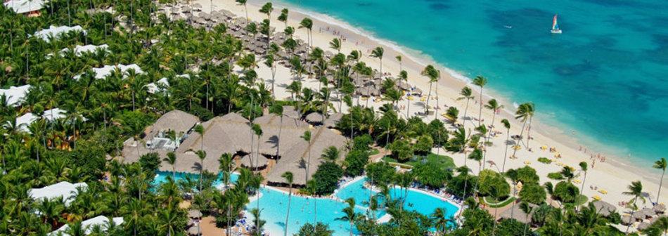**IBEROSTAR Bávaro**: disponibilização de roupões em todos os quartos; remodelação do Restaurante Mediterrâneo; novo espaço nos jardins para a realização de casamentos.
* **IBEROSTAR Dominicana**: remodelação completa em todos os quartos, com troca de mobília, pisos, roupas de cama e equipamentos; ampliação do casino com máquinas de jogos mais modernas; novo bar e nova sorveteria na praia em frente ao hotel; novo Teenie’s Club, espaço de jogos e diversão para jovens de 13 a 18 anos; e modernização de três restaurantes.
* **IBEROSTAR Hacienda Dominicus**: renovação do mobiliário do lobby; implementação de serviço de quarto das 11h às 23h; modernização dos aparelhos de TV.
* **IBEROSTAR Costa Dorada**: modernização dos quartos com nova mobília, decoração e aparelhos de TV; renovação do mobiliário do lobby e do Lobby Bar; novos jogos, mobília e decoração no espaço infantil Miniclub, além de novos mascotes Stella e Starky.

**Serviço: ABAV – Feira das Américas**

24 a 26 de outubro de 2012 – das 11h às 18h

Riocentro – Av. Salvador Allende, 6555, Barra da Tijuca, Rio de Janeiro

Estande IBEROSTAR – Pavilhão 4 – Rua B

Sobre o IBEROSTAR no Brasil

O IBEROSTAR Grand Amazon é o primeiro empreendimento do Grupo IBEROSTAR no Brasil. Com suas operações iniciadas em 2005, o navio é da categoria Grand Collection, a mais alta entre os hotéis do Grupo. O IBEROSTAR Bahia, de categoria cinco estrelas, teve sua inauguração em 2006, enquanto o IBEROSTAR Praia do Forte foi inaugurado em 2008. Trabalhando no sistema tudo incluído, as propriedades IBEROSTAR no Brasil tem inclusas no valor da diária todas as despesas com alimentação, bebidas (alcoólicas e não alcoólicas, nacionais e importadas), taxas e gorjetas.

Para mais informações: <http://www.iberostar.com/pt/press_room>

#### Informações para a imprensa no Brasil

#### Edelman Significa: [www.edelman.com.br](http://www.edelman.com.br)

|  |  |  |
| --- | --- | --- |
| Carina Curado | (11) 3060.3113/98751.4011 | [carina.curado@edelmansignifica.com](mailto:carina.curado@edelmansignifica.com) |
| Erika Dias | (11) 3060.3114 | [erika.dias@edelmansignifica.com](mailto:erika.dias@edelmansignifica.com) |

#### 